CIRRICULUM VITAE
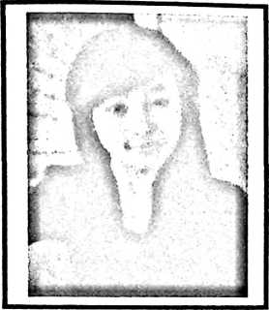
Mariawati, lahir di Malimbong pada tanggal 14
April 1994. Anak ke tiga dari empat bersaudara.
Nama Ibu Kristina Payung, Ayah Marten Tarek
Pabate . Saat ini orang tua bertempat tinggal di
Sukamaju, Kabupaten Luwu Utara. Pertama kali
duduk dibangku sekolah dasar di SD Rawamangun
di Kecamatan Sukamaju/ luwu Utara, pada tahun
2001, kemudian pindah ke SD 189 Malimbong Tana Toraja, dan diangkat sebagai
anak ke empat oleh pasangan suami istri Martinus Sattu dan Agustina Duma.
Pada tahun 2009 penulis menyelesaikan studi di bangku SMP dan masuk di
bangku SMA. Pada jenjang tahun ke dua di bangku SMA Penulis pindah ke SMA
Negeri 2 Sukamaju dan tinggal bersama orang tua kandung. Pada tahun 2012
penulis menyelesaikan studi di bangku SMA dan melanjutkan studi di bangku
kuliah di kampus STAKN Toraja, dan selesai pada tahun 2016.

